Esercizio: TriangoliRettangoli (dall’esame di luglio 2017)

Realizzare un'applicazione per gestire una lista di triangoli rettangoli che hanno i cateti paralleli agli assi coordinati ed il vertice incidente sull’angolo retto in basso a sinistra. I triangoli sono ordinati all’interno della lista per area crescente (ovvero il primo triangolo ha un’area non maggiore del secondo, il secondo triangolo ha un’area non maggiore del terzo e così via).

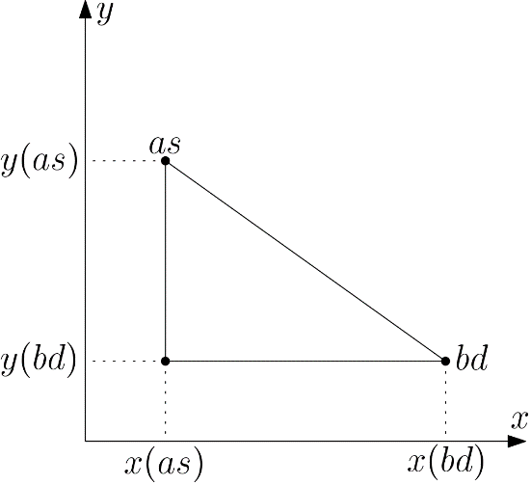

L’applicazione deve gestire ciascun triangolo come una struttura con due campi, che rappresentano il vertice in alto a sinistra (as in figura) ed il vertice in basso a destra (bd in figura) del triangolo. Ciascun vertice deve essere gestito come una struttura con due campi, che rappresentano le coordinate reali del vertice nel piano.

La funzione main deve creare una lista di triangoli inizialmente vuota, quindi deve ripetutamente permettere all’utente di inserire un nuovo triangolo all’interno della lista, in una posizione tale da mantenere l’ordinamento per area crescente dei triangoli nella lista.

Alternativamente, la funzione che inserisce un nuovo triangolo nella lista può inserire il triangolo in una posizione a piacere (ad esempio in testa alla lista) e quindi invocare una funzione per ordinare la lista per area crescente. Tale funzione di ordinamento deve essere realizzata dallo studente e può implementare un qualsiasi algoritmo di ordinamento.

